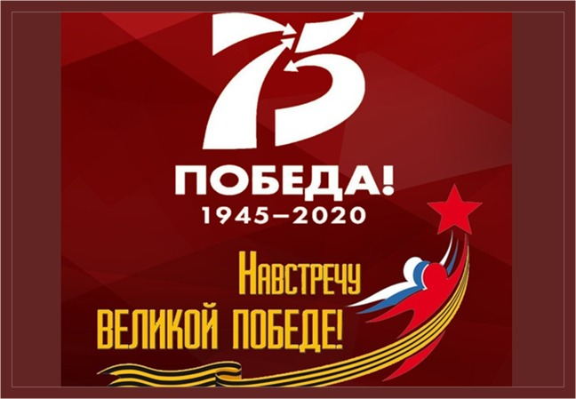 | УТВЕРЖДЕНО  ДИРЕКТОР ГИМНАЗИИ №16  _____________ Е.Б.Рамонова  «21» января 2020 г.
ПЛАН
месячника военно – патриотической работы,
посвященный Дню Защитника Отечества

 | Мероприятие | Дата  Проведения | Участники | Ответственные
 | Совещание руководства гимназии и классных руководителей о целях и задачах патриотического воспитания учащихся гимназии. Утверждение Плана мероприятий | 20.01.20 г. | Директор, заместители, классные руководители,  Совет гимназии. | Заболоцкая Г.В.,  Дунаев Б.В.
 | Совещание с классными руководителями о целях и задачах проведения месячник:  «Сильная Армия – сильная Россия» | 20.01.20 г. | классные руководители | Заболоцкая Г.В.,  Дунаев Б.В.
 | Торжественная линейка, посвященная открытию Месячника ОМР | 21 февраля | 11 «А» класс | Дунаев Б.В.
 | Классные часы – Уроки мужества:  «День снятия блокады Ленинграда»;  «День победы под Сталинградом» | 27 января  3 февраля | 1 – 11 классы | Заболоцкая Г.В.,  классные руководители
 | «Великая, непобедимая» филармония | 5 февраля | 1 – 11 классы | Заболоцкая Г.В.,  классные руководители
 | Вечер встречи с воинами интернационалистами «Без патриотизма нет героизма!» | 12 февраля | 10 – 11 классы, юнармейцы | Заболоцкая Г.В.,  Дунаев Б.В.,  классные руководители
 | Участие в акции, посвященной Дню воина интернационалиста | 15 февраля | 10 – 11 классы | Дунаев Б.В.
 | Благотворительная акция  «Тепло души и сердца солдату»  (посещение госпиталя с подарками и сувенирами) | февраль | 1 – 11 классы | Заболоцкая Г.В.,  классные руководители
 | Выступления старшеклассников  «О Дне защитников Отечества»  «О днях воинской Славы России» | 12.02.2020  – 17.02.2020 | 1 – 6 классы  7 – 9 классы | Дунаев Б.В.,  10 – 11 классы
 | Посещение:  Музея им. И.А. Плиева; 10,8б  Музея милиции;5,9  Мемориального комплекса Славы;11  Музея Пожарной охраны;6  Совета РОСТО 8а  Музей им. Ларионова (СОШ № 14) 7 | в течение месяца | 5 – 11 классы | классные руководители
 | Единый классный час «Сильная Армия – сильная Россия» | 21 февраля | 1 – 11 классы | Заболоцкая Г.В.,  Дунаев Б.В.,  классные руководители
 | Торжественная линейка | 21 февраля | 5 – 11 классы
 | Возложение цветов к мемориалу защитников  г. Владикавказа | 21 февраля | 3 - 4 классы | классные руководители
 | Проведение соревнований:  - Веселые старты  - А ну-ка, мальчики!  - А ну-ка, парни!  - Сильные и смелые  - по стрельбе из «ПВ» | в течение месяца | 1 - 4 классы  5 - 7классы  8 – 9 классы  10 – 11 классы  10 – 11 классы | Дунаев Б.В.,  классные руководители,  учителя физкультуры
 | Встреча учащихся с ветеранами в Республиканском Совете Ветеранов | 25 января | 8 – 9 классы | Пациорина В.Г.
 | Проведение турнира знатоков истории ВС РФ и Отечества | 17 февраля | 10 – 11 классы | Дунаев Б.В.,  Заболоцкая Г.В.,  Гречева Е.И.,  классные руководители
 | Проведение викторин:  - Физика в военном деле;  - Химия в военном деле;  - Математика в военном деле | в течение месяца | 6 – 10 классы | Дунаев Б.В.,  Заболоцкая Г.В.,  классные руководители,  учителя - предметники
 | Выставка стенгазет | до 10.02 | 1 – 11 классы | классные руководители
 | Конкурс рисунков, открыток, поздравлений | в течение месяца | 1 – 7 классы | Расулова Л.Л.,  классные руководители
 | Выставка художественной литературы, посвященной защитникам Отечества | в течение месяца | 1 – 11 классы | Темирова И.М.
 | Совершенствование УМБ по курсу ОБЖ и ОВС | в течение месяца | 9 - 11 классы | Дунаев Б.В.
 | Встреча учащихся допризывного возраста с работниками военкомата и ветеранами участниками локальных войн | в течение месяца | 9 - 11 классы | Дунаев Б.В.
 | Проведение:  викторин «История Вооруженных Сил России»  «Полководцы России»;  Турнир знатоков курса ОБЖ | в течение месяца | 5 - 11 классы  10 класс | Дунаев Б.В.,  классные руководители
 | Участие в торжественных мероприятиях, посвященных Дню защитника Отечества  (по плану АМС г. Владикавказа) | в течение месяца | 9 – 11 классы | Заболоцкая Г.В.,  Дунаев Б.В.,  классные руководители
 | Постановка юношей 2003 года рождения на воинский учет | 16.01.2020 | 9 – 11 классы | Дунаев Б.В.
 | Встреча с суворовцами. | 19.02.2020 | 3 классы | классные руководители
 | Мастер – класс «Хочу быть чемпионом» | 19 февраля | 1 – 2 классы | Заболоцкая Г.В.,  учителя физкультуры
 | Подведение итогов месячника | 28 февраля | педколлектив | Заболоцкая Г.В.,  Дунаев Б.В.

Заместитель директора по ВР Г.В. Заболоцкая

Преподаватель - организатор ОБЖ Б.В. Дунаев

